Лабораторная работа №1

Установка дистрибутива Rocky

Аль-Дорихим Рамзи"

Содержание

# Цель работы

Приобретение практических навыков установки операционной системы Rocky Linux на виртуальную машину и настройка минимально необходимого окружения для дальнейшей работы.

# Задание

Установить дистрибутив Rocky Linux на виртуальную машину.

# Теоретическое введение

Для выполнения данной лабораторной нет специальной теории. Необходимы общие знания в области компьютерных наук.

# Выполнение лабораторной работы

Создаем виртуальную машину в VirtualBox.

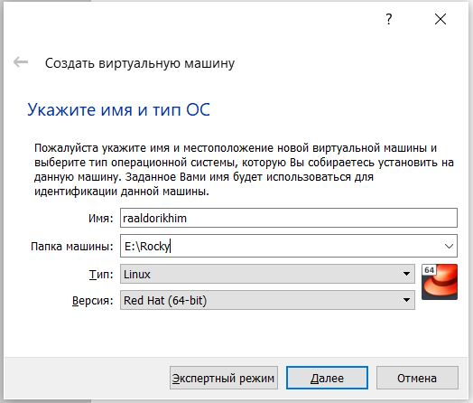

Указываем объем оперативной памяти, выделенный виртуальной машине.

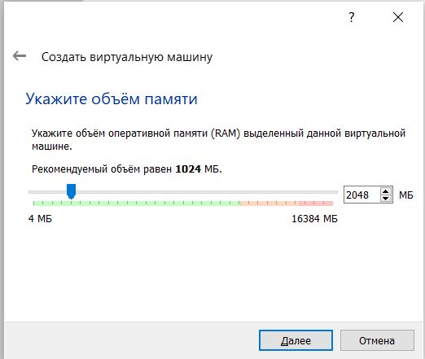

Создаем новый динамический виртуальный жесткий диск типа VDI и задаем его размер.

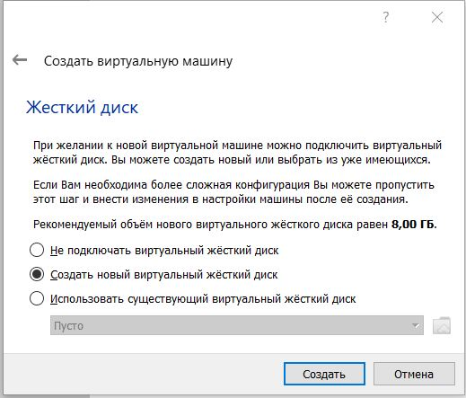

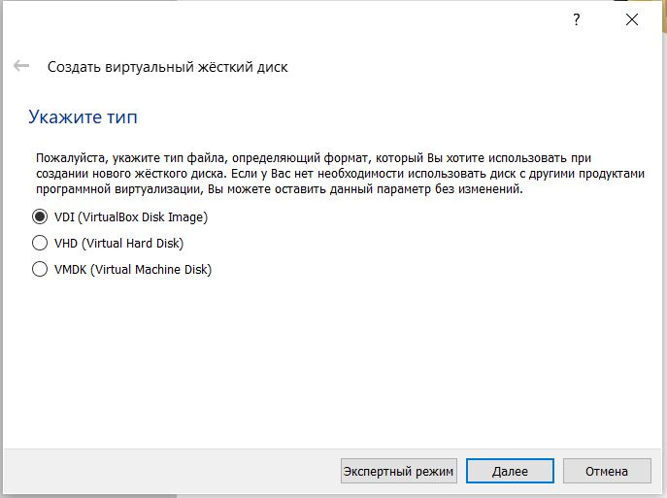

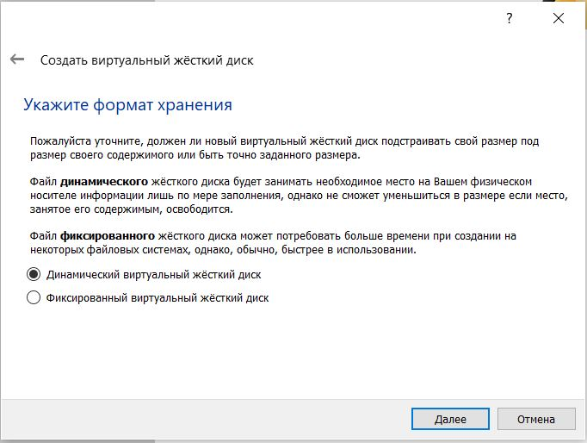

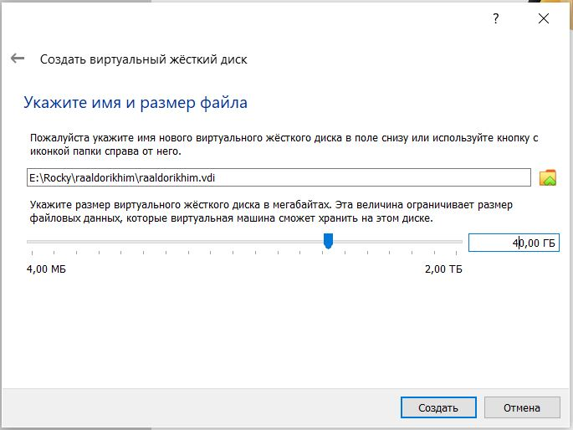

В VirtualBox добавляем новый привод оптических дисков, где выбираем заранее скачанный образ выбранной операционной системы.

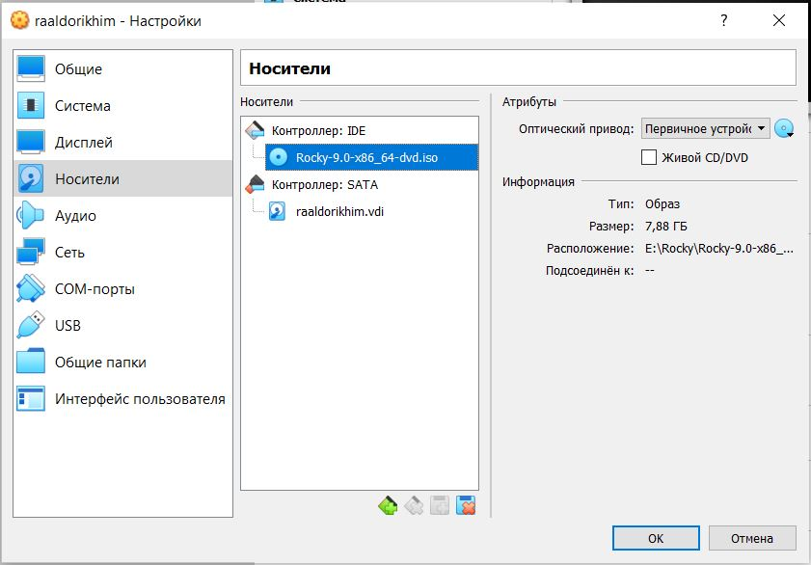

После этого запускаем виртуальную машину и начинаем установку ОС.

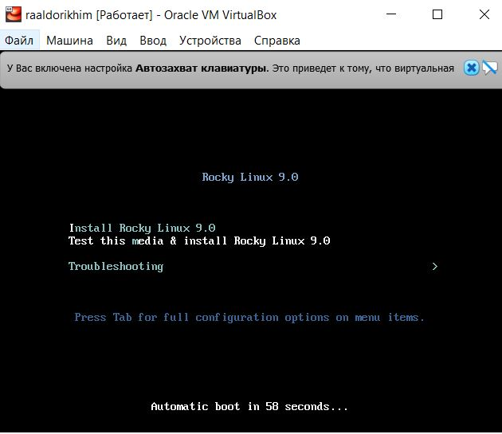

По ходу начальной настройки ОС перед ее установкой нужно выполнить несколько шагов.

1. Выбрать язык

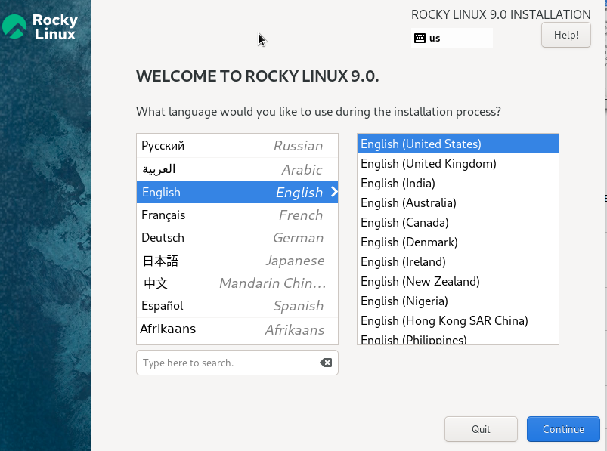

1. Настроить часовой пояс.

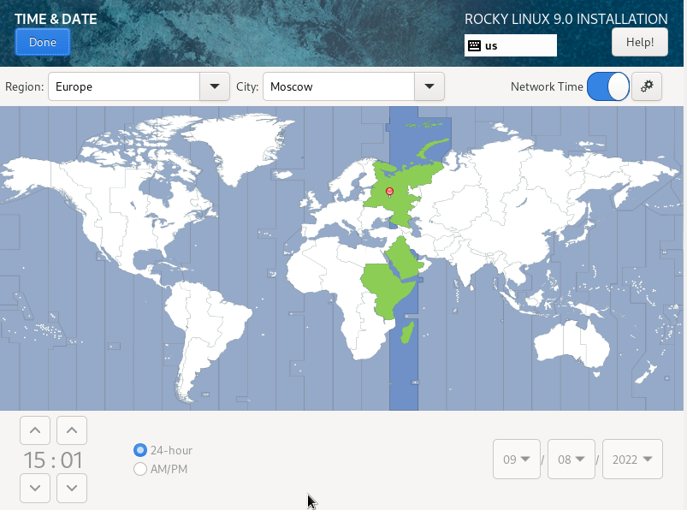

3. Выбрать пакет предустановленных программ.

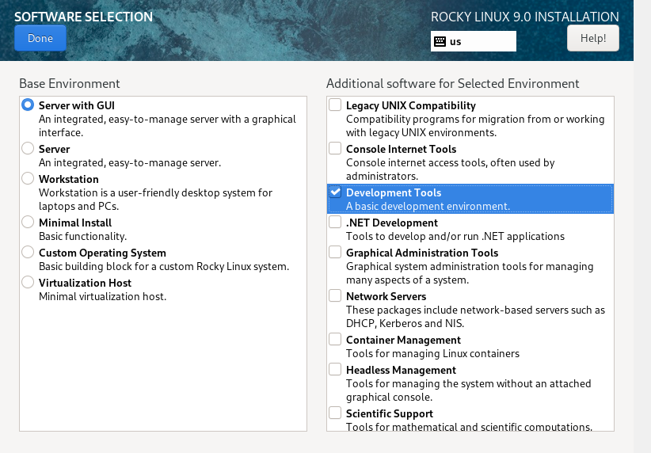

1. Отключить KDUMP.

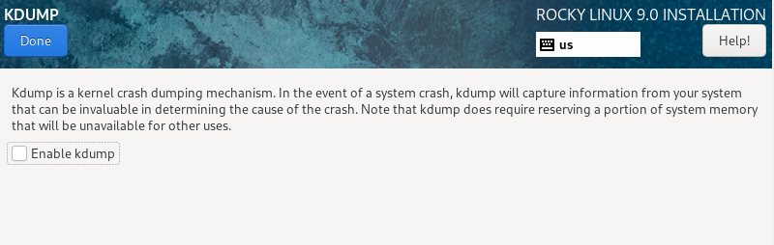

1. Включить сетевое соединение.

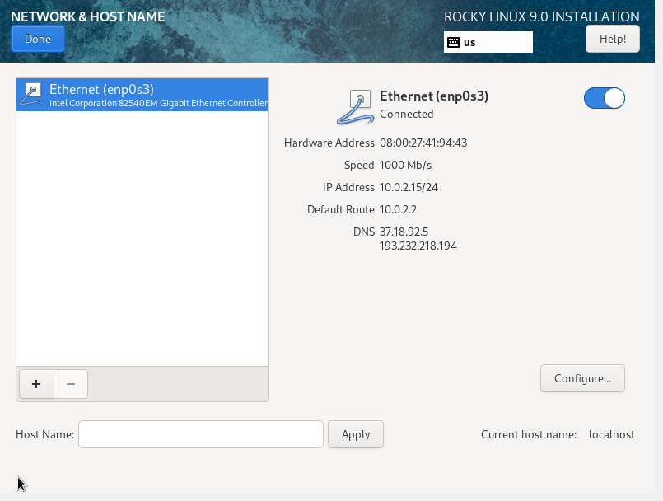

1. Установить пароль для root.

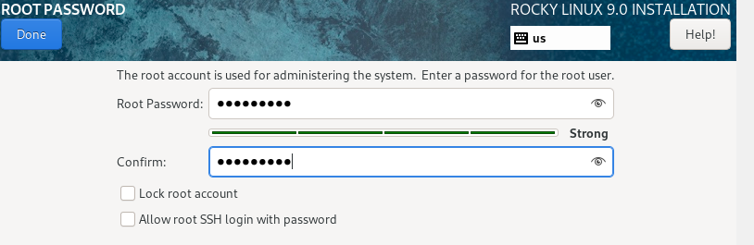

1. Создать пользователя с правами администратора.

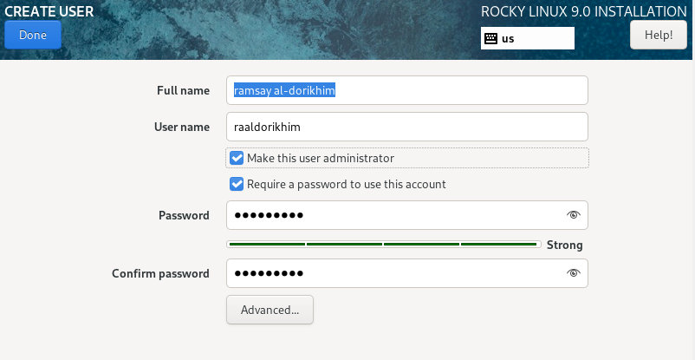

1. Правильно перезагрузить систему.

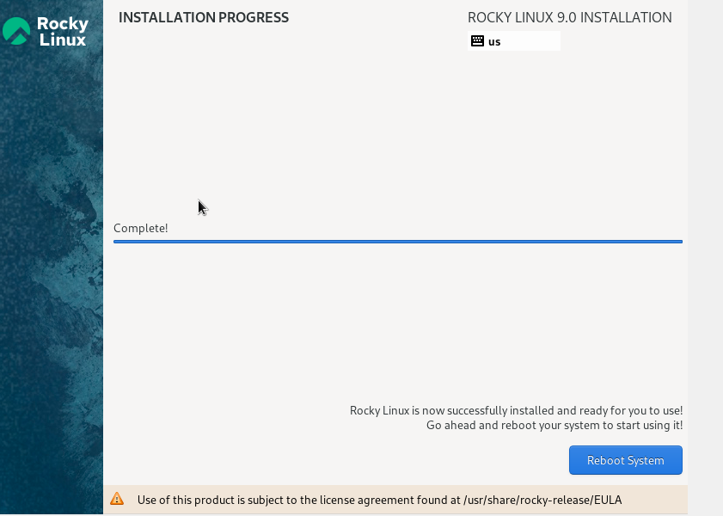

После выполнения данных шагов мы попадаем на рабочий стол нашей виртуальной машины.

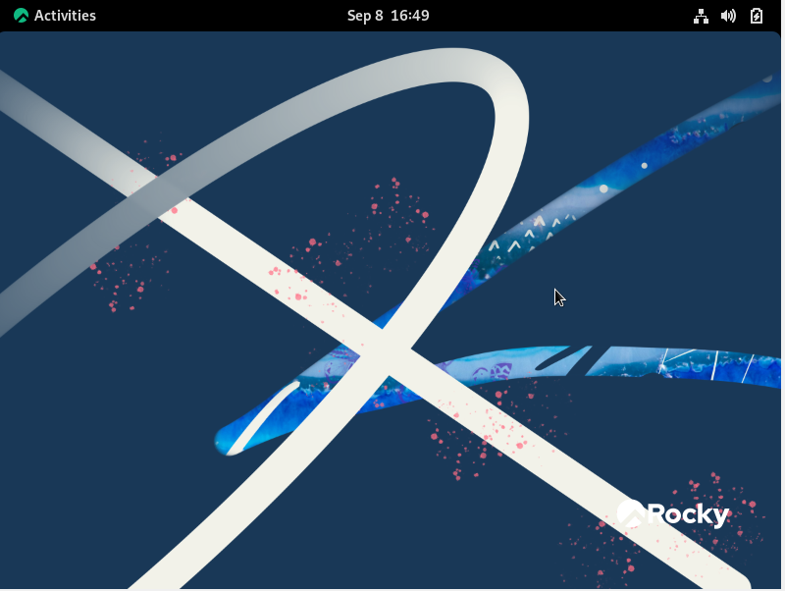

Подключить образ диска дополнительной гостевой ОС.

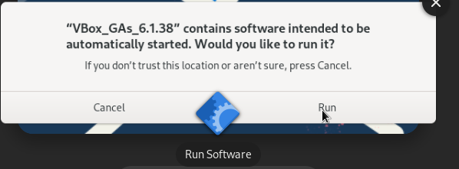

Процесс подключения.

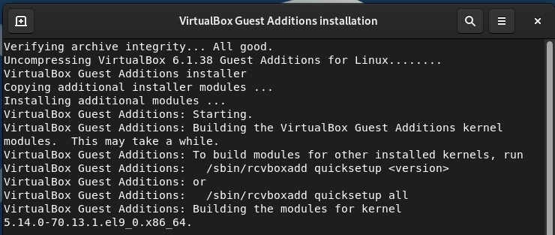

## Домашнее задание

Информация о системе:

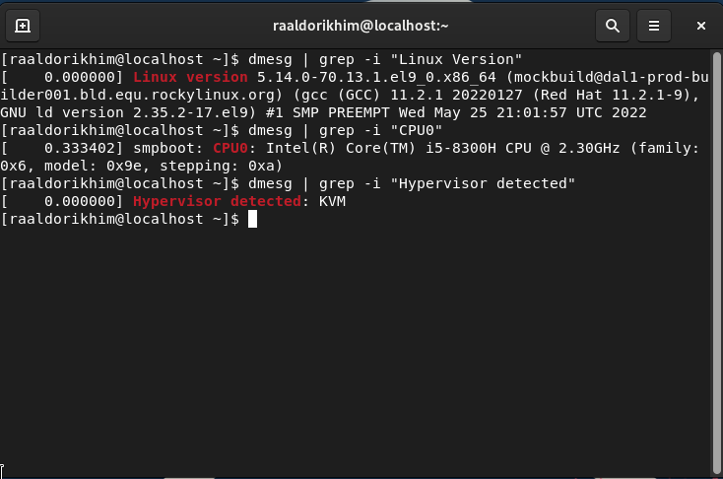

По каким то причинам я не смог получить информацию о текущей тактовой частоте процессора и об доступной памяти.

# Выводы

В ходе выполнения данной лабораторной работы я приобрел навыки установки операционной системы Rocky Linux на виртуальную машину.

# Список литературы

* [Кулябов Д. С., Королькова А. В., Геворкян М. Н Лабораторная работа №1](https://esystem.rudn.ru/mod/folder/view.php?id=892013)